Energiahatékonysági kihívásokkal küzd a mobil távközlés és az IKT szektor
A fenntarthatóságra való törekvés és az egyre növekvő energiaárak az IKT szektort is kihívások elé állítják. Magyarország három legnagyobb mobilszolgáltatója a folyamatban lévő 3G kivezetés ellenére is 2021-ről 2022-re átlagosan 70%-os energiaköltség emelkedést tapasztalt. Ez részben a háború által okozott energiaválságnak, részben pedig a fokozatosan bevezetésre kerülő 5G-nek köszönhető. Közben a szektor karbonlábnyoma is igen magasnak számít.
Az IKT szektor karbonlábnyoma
Az IKT ágazatról általánosan elmondható, hogy az üvegházhatású gázok globális kibocsátásának jelentős részéért felelős: egy 2018-as Ericsson kutatás a szektor karbonlábnyomát a teljes globális kibocsátás 1,4%-ára becsülte, egy 2023-as tanulmány szerint pedig az IKT-ágazat évente közvetlenül a világ teljes üvegházhatású gázkibocsátásának mintegy 2 százalékáért felelős, és ez főként az adatközpontok és hálózatok működtetéséhez szükséges energiából fakad. A teljes globális villamosenergia-felhasználásból a szektor nagyjából 4%-ban részesedik.
A karbonsemlegesség időpontjához közelítve az IKT szektor kibocsátásának aránya várhatóan folyamatosan növekedni fog, még akkor is, ha abszolút mértékben a 2020-as szint közelében tartja magát. A szektor 2050-re akár a globális kibocsátás több mint 37 százalékáért is felelhet, ahogy a többi iparág egyre inkább csökkenti a kibocsátását. Fontos azonban megemlíteni, hogy a digitalizáció és az információs technológiák fejlődése fontos előmozdítója a többi szektor energiahatékonyság-növelésének, így a kép összességében árnyaltabb. Mivel azonban az IKT szektorral szemben is elvárás a karbonsemlegesség elérése 2050-re, ezért nem elég a szektor szerepét hangsúlyozni a globális karboncsökkentésben, hanem komoly lépések szükségesek a kibocsátás csökkentése érdekében.
Uniós IKT-specifikus energiafogyasztás-csökkentési célok
2021-ben 26 – köztük számos távközlési – vállalat vezérigazgatója megalapította az Európai Zöld Digitális Koalíciót, melynek keretén belül vállalták, hogy 2030-ig csökkentik az üvegházhatást okozó gázok kibocsátását, 2040-re pedig teljesen karbonsemlegessé vagy nettó nulla kibocsátásúvá válnak.
A célok között szerepel a környezetbarátabb, energia- és anyaghatékonyabb digitális technológiák és szolgáltatások fejlesztésébe való beruházás és ezek bevezetése, olyan módszerek és eszközök kidolgozása, melyekkel mérhető a zöld digitális technológiák környezetre és éghajlatra gyakorolt nettó hatása, illetve más ágazatok képviselőivel együtt olyan ajánlások és iránymutatások készítése a zöld digitális átalakításhoz, melyek előnyösek a környezet, a társadalom és a gazdaság számára.
A Next Generation Mobile Networks iparági szövetség ajánlásai
Nemrég jelent meg a Next Generation Mobile Networks (NGMN) iparági szövetség legújabb tanulmánya, amely azokat az energiahatékonyságot javító megoldásokat próbálja feltárni, melyek alkalmazásuk esetén nagyban hozzájárulnak a mobilszolgáltatók energiaköltségeinek csökkentéséhez. A tanulmány a cél elérése érdekében innovatív lépéseket is feltár. Kritikus pont például, hogy a mobilhálózatok által elhasznált összes energia háromnegyedét a rádió-hozzáférési hálózatok (RAN) használják fel, amelynek felét a bázisállomások rádiós eszközei teszik ki.
„Ezeken a területeken jelentős változtatásokra van szükség, a tanulmány által feltárt megoldási lehetőségek jelentős része elsősorban a rádió-hozzáférési hálózat energiafogyasztásának csökkentésére irányul. Felmerül az üzemeltetők adatközpontjainak energiaigényei, a hűtési technológiák fejlesztésének lehetőségei és a virtualizációs és felhőalapú hálózati technológiákra való áttérés eshetősége is. Az innovatív megoldások közül három kiemelt terület van, amely jelentősen képes csökkenteni az energiaköltségeket: a folyamat-optimalizálás, a műszaki optimalizálás, és az új technológiák alkalmazása” – mondta Zaránd Miklós, a Deloitte Magyarország technológiai tanácsadás üzletágának partnere.
A folyamat-optimalizáláson belül a 3GPP energiatakarékossági funkcióinak szabályalapú és mesterséges intelligencia alapú automatizálásával akár 9%-os energiacsökkentés is elérhető a 4G/5G hálózatok esetében.
A műszaki optimalizálás esetében még nagyobb energiamegtakarítás érhető el olyan lehetőségek kihasználásával, mint az egysávos RRU-k háromsávos RRU-kkal való helyettesítése, az antennaerősítés fokozása, a passzív antennák RF táplálási útvonalainak egyszerűsítése vagy akár a cellahelyek egyenáramú energiaveszteségének csökkentése, amelyek RRU-nként akár 30%-os energiamegtakarítást is eredményezhetnek.
Az új technológiák alkalmazása az energiatakarékosság további lehetőségét jelenti: a közvetlen érintkezéses folyadékhűtés (DCLC) és a folyadékba merülő hűtés jelentősen csökkentheti az adatközpontok energiafelhasználását, míg az újra konfigurálható intelligens felületek (RIS) és az elosztott, vagy cellamentes tömeges MIMO (DMIMO) technológia akár 3,5-szeresére növelheti a hálózat energiahatékonyságát az alapkonfigurációkhoz képest.
"A mobilipar a zöld forradalom küszöbén áll, az energiaárak drasztikus emelkedése megköveteli, hogy a mobilszolgáltatók mihamarabb cselekedjenek. Érdemes a megtakarítási lehetőségeket szolgáltatóra szabottan megvizsgálni, költség-haszon elemzést készíteni, és ezek alapján döntést hozni" – mondta Bakos Márton, a Deloitte technológiai tanácsadás üzletágának szakértője.
Sajtókapcsolat:
- Zaránd Miklós, Partner
- Deloitte Magyarország
- mzarand@deloittece.com
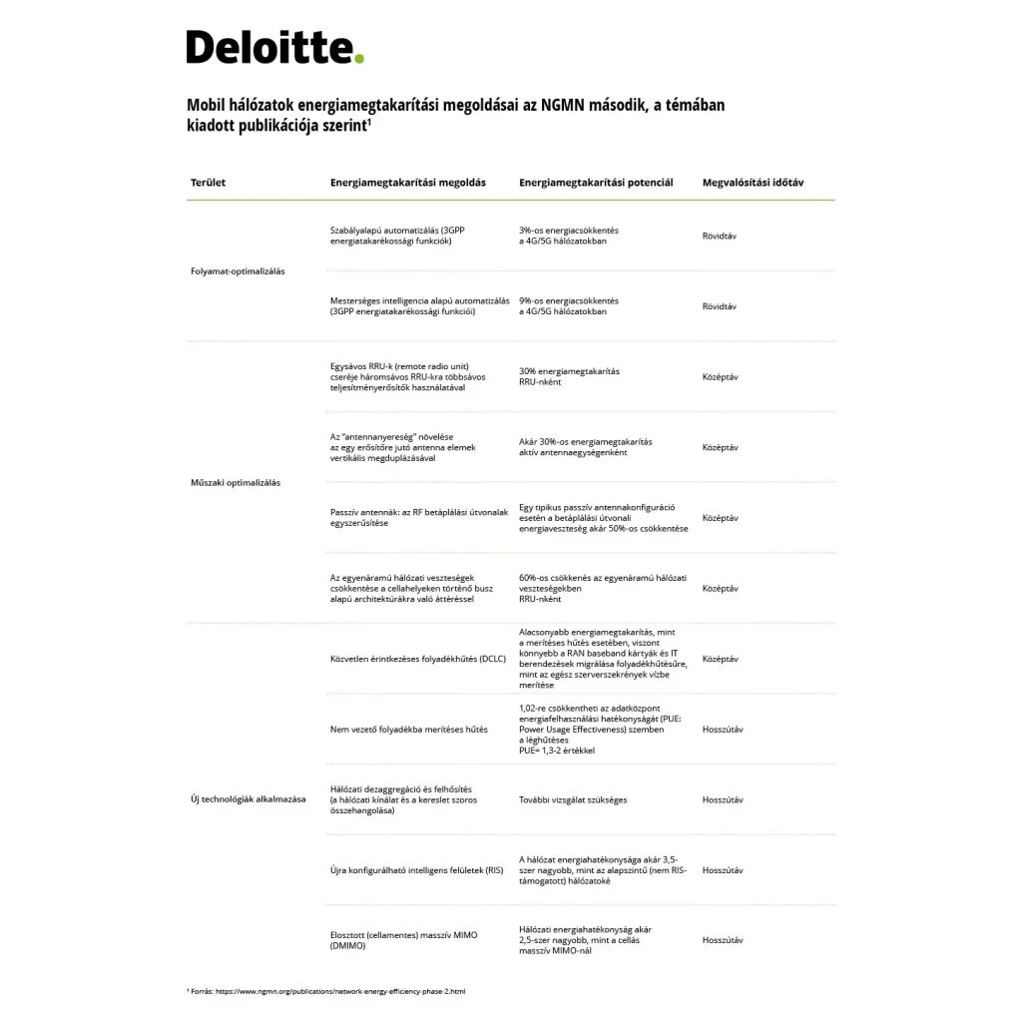 | © Deloitte Magyarország
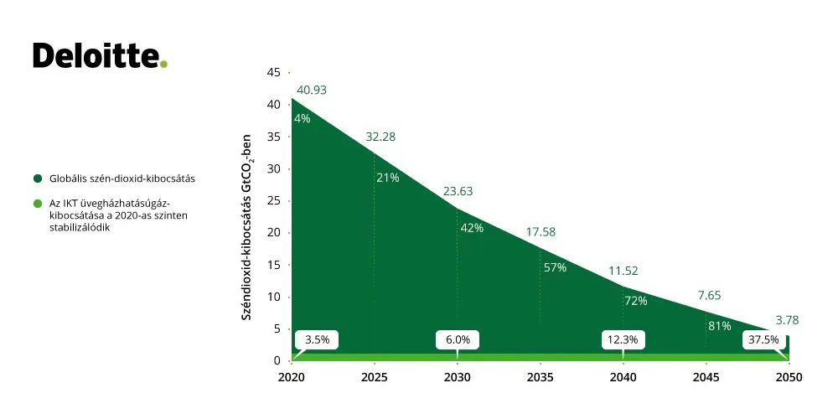 | © Deloitte Magyarország
Eredeti tartalom: Deloitte Magyarország
Továbbította: Helló Sajtó! Üzleti Sajtószolgálat
Ez a sajtóközlemény a következő linken érhető el:

